**Phạm Minh Nhật - DA22TTB- 110122130**

**Bài tập MBR**

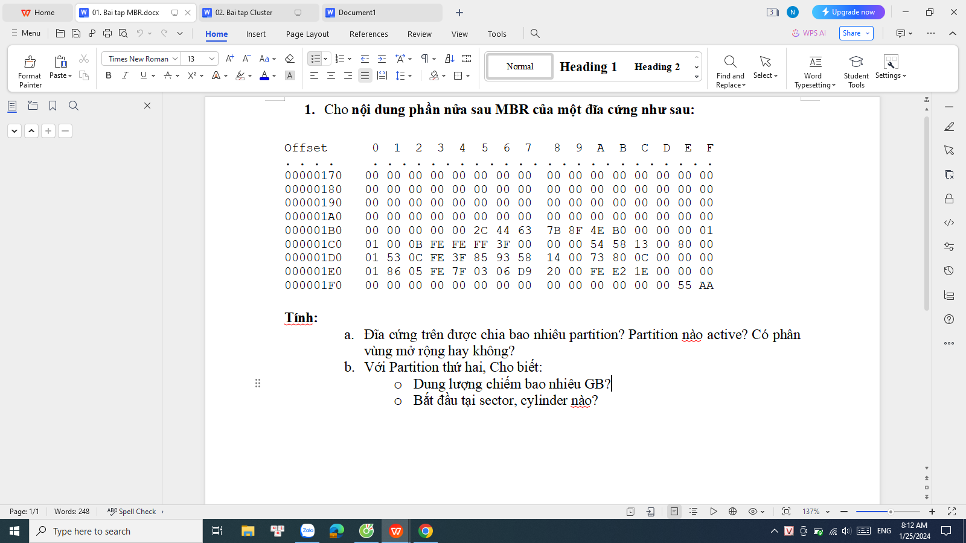

**Giải**

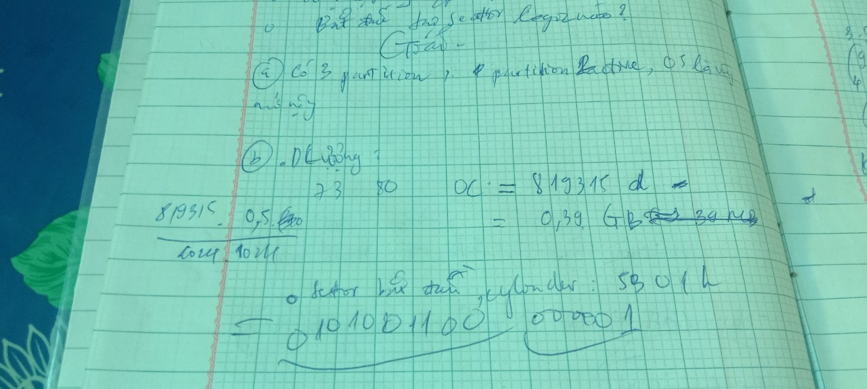

**Bài tập Cluster**

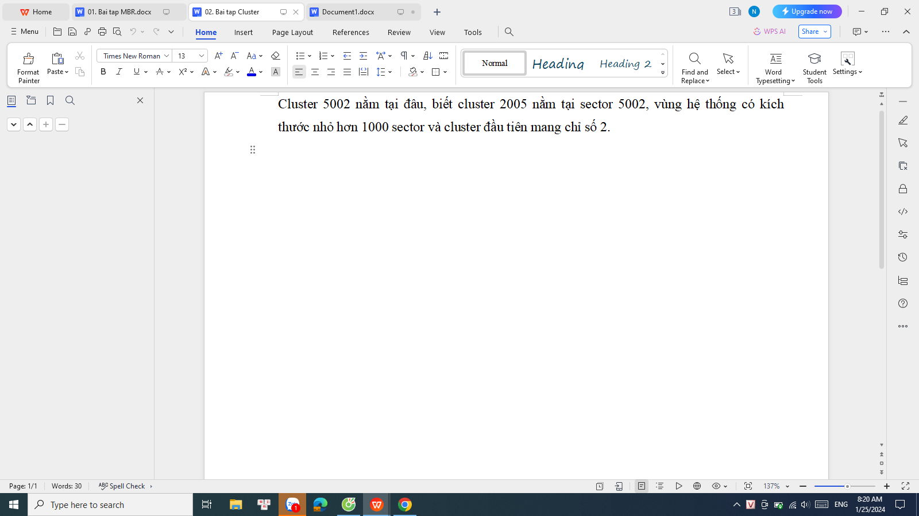

**Giải**

